淡江時報 第 1163 期
繆心帶你探索手相的奧秘
學生大代誌
【記者侯逸蓁淡水校園報導】星相社4月29日至30日下午1時在E805舉辦手相專題講座課程，由中華民國占星協會理事繆心帶領15位參與者，一同探索手相所傳達的訊息與奧秘。

繆心首先講解手相的歷史及用途，教導學生如何區分手型，接著說明掌紋的生長情況和較為特殊的紋路，並以現場同學的手為範例，實際解說，讓大家可以更清楚地理解課程內容。

社長、資圖二林語芊說明，「社團幹部們一直對手相很有興趣，觀測手相不需要複雜的工具，平時也可以成為茶餘飯後的話題，所以希望能透過社團活動，讓有興趣的人可以接觸到自己想要學習的事物，並掌握基礎知識，因此舉辦這次課程。」

林語芊分享，要學會看手相除了要了解理論之外，實際操作也非常重要，手相可以傳達的訊息非常多，而老師又為每個人的手一一講解，因此在時間控制上有待改善。「不過，讓人開心的是，參與同學的態度都很積極，也都能學習到許多手相方面的知識，非常感謝幹部們一起合作，讓這個活動能圓滿落幕。」
2023/05/07

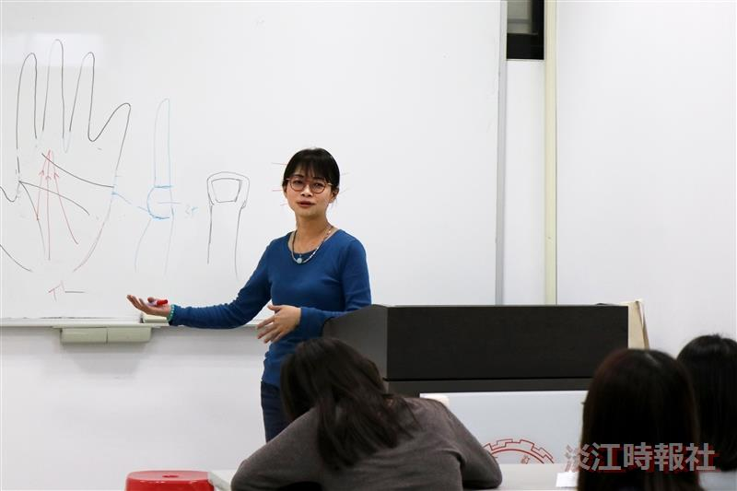
星相社4月29日至30日舉辦手相專題講座課程，由中華民國占星協會理事繆心主講。（攝影／鄧晴）

